МИНИСТЕРСТВО ОБРАЗОВАНИЯ И НАУКИ РОССИЙСКОЙ ФЕДЕРАЦИИ

Федеральное государственное автономное образовательное учреждение высшего образования
«Национальный исследовательский Нижегородский государственный университет им. Н.И. Лобачевского»

Химический факультет

УТВЕРЖДАЮ:

Декан химического факультета

А.В. Князев
" " 2017 г.

Рабочая программа дисциплины (модуля)

Избранные главы химии твердого тела

Уровень высшего образования
бакалавриат

Направление подготовки / специальность

04.03.01 «Химия»

Направленность образовательной программы

Химия и материаловедение

Квалификация (степень)
бакалавр

Форма обучения
очная

Нижний Новгород 2017
1. Место и цели дисциплины (модуля) в структуре ОПОП
Дисциплина «Избранные главы химии твердого тела» относится к вариативной части Блока 1 ОПОП по направлению подготовки 04.03.01 «Химия» (Б1.В.ДВ.01.05), является обязательной для освоения студентами очной формы обучения, специализирующимися на кафедре химии твердого тела, на четвертом году обучения в 7 семестре.
Для освоения дисциплины студенты используют знания, умения и виды деятельности, сформированные в процессе изучения дисциплин «Неорганическая химия», «Кристаллохимия», «Физическая химия», «Математика», «Информатика».

Целями освоения дисциплины «Избранные главы химии твердого тела» являются:
- системное освоение основных кристаллохимических категорий (изоморфизма, морфотропии, полиморфизма) на современном уровне развития науки и экспериментальной техники;
- приобретение практических навыков конструирования новых кристаллических соединений и твердых растворов с выходом на создание материалов со специальными и практически важными функциями.
3адачи дисциплины:
- изучение взаимосвязи между строением и свойствами твердых тел для решения теоретических и практических задач по созданию новых материалов;
- изучение основных категорий кристаллохимии и формирование на этой основе умения объяснять взаимосвязь между химическим составом, строением и физическими свойствами кристаллических тел, предсказывать поведение твердого тела при изменении внешних условий (температуры, давления) и химического состава среды, а также показать, что образование твердых растворов является основной разработки и создания материалов современной техники;
- формирование теоретических представлений об изоморфизме и полиморфизме соединений, образовании твердых растворов и природе химической связи как основы целенаправленного конструирования, разработки и создания материалов со специальными и практически важными функциями.

Планируемые результаты обучения по дисциплине, соотнесенные с планируемыми результатами освоения образовательной программы (компетенциями выпускников)

Формируемые компетенции  (код компетенции, уровень освоения – при наличии в карте компетенции) | Планируемые результаты обучения по дисциплине (модулю), характеризующие этапы формирования компетенций
ОПК-2 (пороговый уровень)  Владение навыками проведения химического эксперимента, основными синтетическими и аналитическими методами получения и исследования химических веществ и реакций | З1: Знать стандартные методы получения, идентификации и исследования свойств веществ и материалов, правила обработки и оформления результатов работы, нормы ТБ.  В1: Владеть базовыми навыками проведения химического эксперимента и оформления его результатов.  У1: Уметь проводить простые химические опыты по предлагаемым методикам
ОПК-3 (пороговый уровень)  Способность использовать основные законы естественнонаучных дисциплин в профессиональной деятельности | З1: Знать математический аппарат, необходимый для решения профессиональных задач в области химии и материаловедения.  В1: Владеть навыками работы с учебной литературой, основной терминологией и понятийным аппаратом базовых математических и естественнонаучных дисциплин.  У1: Уметь решать типовые учебные задачи по основным разделам математики и естественнонаучных дисциплин.
ПК-3 (пороговый уровень)  Владение системой фундаментальных химических понятий | З1: Знать методики моделирования в современных синтезах с использованием концепции «структура − свойства».  В1: Владеть современными приемами синтеза неорганических соединений и твердых растворов и контроля их чистоты.  У1: Уметь реализовывать современный подход к синтезу новых неорганических соединений и твердых растворов.
ПК-5 (пороговый уровень)  Способность получать и обрабатывать результаты научных экспериментов с помощью современных компьютерных технологий | З-1: Знать основные кристаллохимические категории (изоморфизм, морфотропию, полиморфизм) на современном уровне развития науки (с использованием электронных ресурсов), необходимые для решения поставленной задачи химической или материаловедческой направленности.  В-1: Владеть навыками конструирования новых кристаллических соединений и твердых растворов с выходом на создание материалов со специальными и практически важными функциями и составления запросов для поиска необходимой информации по химии твердого тела на научных и образовательных порталах в сети Интернет во взаимосвязи с другими науками.  У-1: Уметь анализировать теоретические представления об изоморфизме соединений, образовании твердых растворов и природе химической связи как основы целенаправленного конструирования, разработки и создания материалов со специальными и практически важными функциями,  использовать стандартные методики обработки результатов экспериментов, включая программные продукты.

3. Структура и содержание дисциплины (модуля)

Объем дисциплины «Избранные главы химии твердого тела» по очной форме обучения составляет 3 зачетных единицы, всего 108 часов, из которых: 50 часов − контактная работа обучающегося с преподавателем (48 часов − занятия лекционного типа, 2 часа – контроль самостоятельной работы); 36 часов − мероприятия промежуточной аттестации; 22 часа составляет самостоятельная работа обучающегося на очной форме обучения.

Наименование и краткое содержание разделов и тем дисциплины (модуля),  форма промежуточной аттестации по дисциплине (модулю) | Всего  (часы) | в том числе
 | Всего  (часы) | Контактная работа (работа во взаимодействии с преподавателем), часы  из них |  |  |  |  |  |  | Самостоятельная работа обучающегося, часы
 | Всего  (часы) | Занятия лекционного типа | Занятия семинарского типа | Занятия лабораторного типа |  | Консультации |  | Всего | Самостоятельная работа обучающегося, часы
Раздел 1.  Изоморфизм. Твердые растворы | 44 | 32 |  |  |  |  |  | 32 | 12
Раздел 2.  Морфотропия | 13 | 8 |  |  |  |  |  | 8 | 5
Раздел 3.  Полиморфизм | 13 | 8 |  |  |  |  |  | 8 | 5
Контроль самостоятельной работы | 2 | 2 |  |  |  |  |  | 2
Промежуточная  аттестация – защита портфолио, экзамен (7 семестр) | 36
Итого | 108 | 50 |  |  |  |  |  | 50 | 22
Текущий контроль успеваемости реализуется в рамках лекционных занятий. Промежуточный контроль осуществляется при проведении комплексного экзамена, который предполагает выполнение теоретических заданий и защиту портфолио.

3.1. Содержание разделов дисциплины
1. Изоморфизм. Твердые растворы
Изоморфизм. Сущность понятия. Истоки основных идей (18 век − 1920 г. г.), кристаллографический (рентгеноструктурный) период изучения изоморфизма (1920 г. − настоящее время). Структурные критерии различия химических соединений и твердых растворов.
Изоморфизм и твердые растворы. Изо- и гетеровалентный изоморфизм. Типы твердых растворов замещения (изовалентные, гетеровалентные, с нормальными и усложненными замещениями /с добавлением, включением, заменой положения/). Экспериментальные методы изучения твердых растворов.
Эмпирические правила изоморфизма (Ретгерса, Вегарда, Гольдшмидта, Юм-Розери, размерные критерии Соболева и Поваренных, полярности, диагоналей Гольдшмидта-Ферсмана, кристаллохимической компенсации, индифферентности Макарова).
Физико-химическая сущность изоморфизма как макроскопического явления. Типы физико-химического взаимодействия веществ. Роль диаграмм состояния в исследовании изоморфизма. Общие замечания об условиях образования твердых растворов.
Кристаллохимические основы изоморфизма как микроскопического явления. Критерий однородности кристалла, содержащего изоморфные примеси. Особенности смешения компонентов при образовании кристаллических твердых растворов. Типы кристаллического строения фаз переменного состава (фазы замещения без изменения и с изменением симметрии кристаллической структуры, фазы с переменным числом атомов в элементарной ячейке без изменения и с изменением кристаллической структуры). Структурный переход порядок − беспорядок в кристаллах твердых растворов.
Факторы изоморфной взаимозаместимости атомов в кристаллах твердых растворов (взаимная химическая индифферентность атомов; соотношение размеров взаимозамещающихся атомов; сходство природы межатомной связи, сходство кристаллических структур компонентов, сходство степеней окисления компонентов).
Термодинамические принципы теории изоморфизма. Основные понятия термодинамики твердых растворов. Термодинамические функции смешения и их экспериментальное определение. Термодинамические модели твердых растворов. Теоретический расчет энтальпии, энтропии и функции Гиббса изоморфных смесей. Расчеты по минеральным равновесиям.
Роль изоморфизма в материаловедении.
Изоморфизм атомов в кристаллах − универсальный кристаллохимический закон природы, мощный геохимический и технологический фактор, определяющий реальную картину минерального мира Земли и материальную культуру человечества.
2. Морфотропия
Морфотропия как категория кристаллохимии. История изучения морфотропии. Причины, вызывающие проявление морфотропии (различие в размерах атомов, изменение поляризационных свойств ионов, различие в электронном строении компонентов, разный механизм образования химических связей, изменение концентрации электронов, изменение активности неподеленной пары электронов у p-катионов). Правила и законы, определяющие условия стабильности существования кристаллической структуры (или ее фрагментов) ионных и ковалентных кристаллов.
3. Полиморфизм
Полиморфизм. Термодинамический аспект. Энантиотропные и монотропные полиморфные превращения. Классификация полиморфных превращений по характеру структурных изменений. Фазовые переходы и полиморфизм. Изменение симметрии при изменении температуры и давления. Координационные правила полиморфизма. Эмпирическая классификация фазовых переходов. Экспериментальные методы изучения структурных фазовых переходов.
Соотношение между основными категориями теоретической кристаллохимии: морфотропией, полиморфизмом, изоморфизмом.

4. Образовательные технологии

В соответствии с рабочей программой и тематическим планом изучение дисциплины проходит в виде аудиторной и самостоятельной работы студентов. Учебный процесс в аудитории осуществляется в форме лекционных занятий.

Предусмотрены традиционные лекции, проблемные лекции (новое знание вводится как неизвестное, которое необходимо "открыть") и лекции-визуализации (устная информация преобразована в визуальную форму, которая служит опорой адекватных мыслей и практических действий) с изложением основных тем курса, которые входят в рабочую программу (представлены в таблице «Содержание дисциплины»). Личностно-ориентированная развивающая педагогическая технология «портфолио» используется в самостоятельной работе студентов. Портфолио для студента – организатор его учебной деятельности, для преподавателя – средство обратной связи и инструмент оценочной деятельности.

Рекомендуемые иные образовательные технологии: рейтинговая технология, технология интегративного, инновационного, личностно-ориентированного, дифференцированного, индивидуального, развивающего обучения и гуманистического образования.

Не менее 30 % лекций будет читаться с использованием мультимедийных средств обучения.

5. Учебно-методическое обеспечение самостоятельной работы обучающихся
Самостоятельная работа студентов включает работу в читальном зале библиотеки, в учебных кабинетах (лабораториях) и в домашних условиях, с доступом к ресурсам Интернет для подготовки к устному опросу, контрольным работам и тестам. Наличие электронного варианта лекций и заданий, предоставляемых студентам за пределы аудитории на их электронную почту, оптимизирует аудиторное время. Использование общения со студентами по электронной почте и Интернета предоставляет студентам возможность работать с материалами самостоятельно, в удобное им время и с необходимым количеством подходов.
Использование технологии «портфолио» в самостоятельной работе позволяет обучить студента умениям планировать, организовывать и корректировать свою деятельность. Ведение портфолио на протяжении всего курса создает условия для организации самостоятельной работы студентов, позволяет им целостно и системно отразить имеющуюся информацию, выразить собственное отношение к ней, а также дает необходимый материал преподавателю для оценивания деятельности каждого студента по освоению изучаемого материала, его прогресса, организованности, умения работать самостоятельно и в группе.
Портфолио является отчетным документом о работе студента на протяжении всего курса. Для организации контроля достижений студента по оцениванию собственных достижений и достижений других студентов оценка портфолио проводится в два этапа. На первом этапе оценивается личное портфолио, когда студенты поочередно знакомятся с портфолио каждого участника учебной группы и составляют отзывы о них в форме трансфертного листа. Каждый студент собирает отзывы товарищей по группе для предъявления их на экзамене. В соответствии с разработанными критериями выбирается лучшее портфолио от группы и представляется в аудитории. К экзамену студенты дорабатывают портфолио с учетом пожеланий других участников группы.
К формам текущего контроля успеваемости дисциплины относится следующее:
- Устный опрос;
- Контрольная работа «Изоморфизм: состав – структура − свойства»;
- Построение кластеров «Изоморфизм», «Морфотропия», «Полиморфизм»;
- Проверка портфолио.

Промежуточная аттестация по итогам освоения дисциплины проходит в форме экзамена.

- Фонд оценочных средств для промежуточной аттестации по дисциплине, включающий:
  - Перечень компетенций выпускников образовательной программы с указанием результатов обучения (знаний, умений, владений), характеризующих этапы их формирования, описание показателей и критериев оценивания компетенций на различных этапах их формирования, в которых участвует дисциплина «Избранные главы химии твердого тела», приведены в таблице.
ОПК-2 − Владение навыками проведения химического эксперимента, основными синтетическими и аналитическими методами получения и исследования химических веществ и реакций.
Общепрофессиональная компетенция выпускника программы бакалавриата по направлению подготовки 04.03.01 «Химия».
Уровень освоения компетенции: пороговый.
ОПК-3 – Способен использовать основные законы естественнонаучных дисциплин в профессиональной деятельности.
Общепрофессиональная компетенция выпускника программы бакалавриата по направлению подготовки 04.03.01 «Химия».
Уровень освоения компетенции: пороговый.
ПК-3 – Владеет системой фундаментальных химических понятий.
Профессиональная компетенция выпускника программы бакалавриата по направлению подготовки 04.03.01 «Химия».
Уровень освоения компетенции: пороговый.
ПК-5 – Способен получать и обрабатывать результаты научных экспериментов с помощью современных компьютерных технологий.
Профессиональная компетенция выпускника программы бакалавриата по направлению подготовки 04.03.01 «Химия».
Уровень освоения компетенции: пороговый.
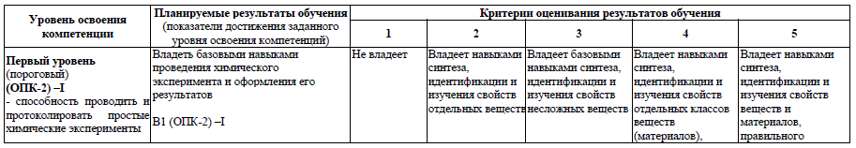

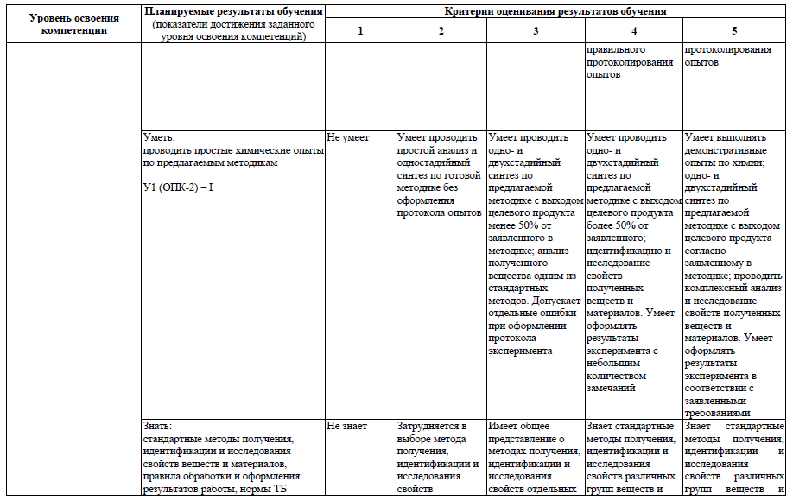

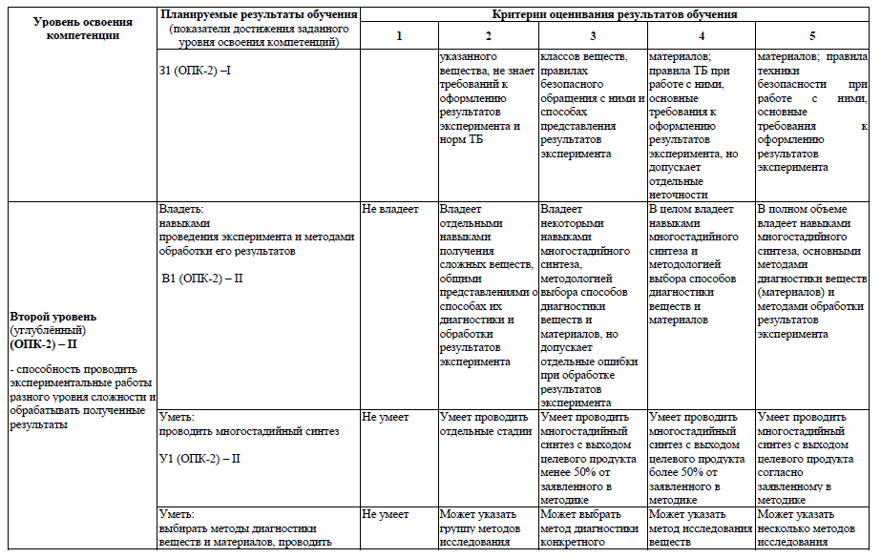

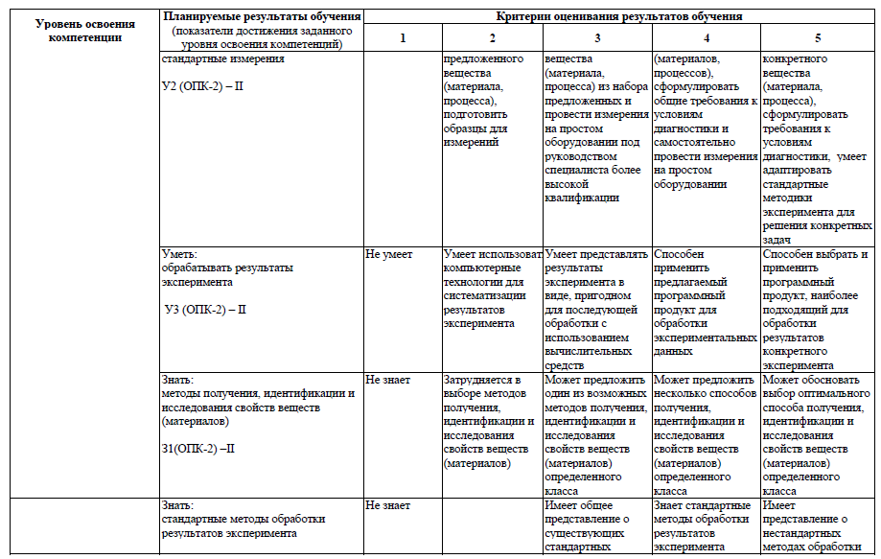

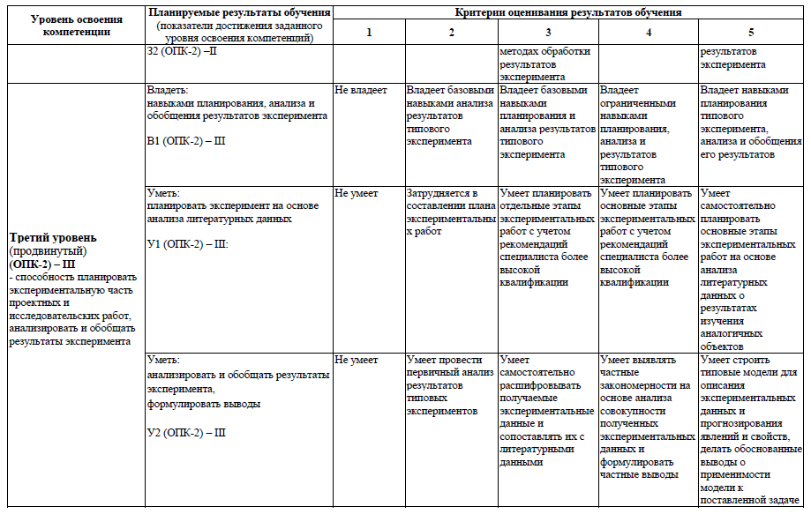

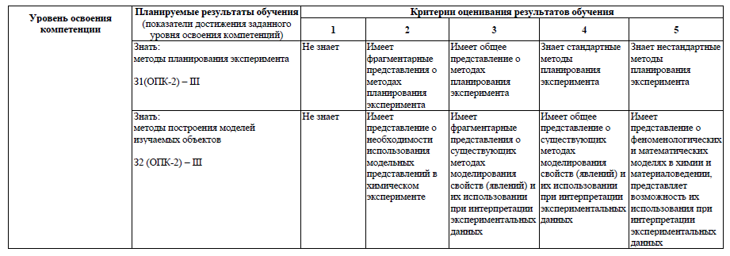

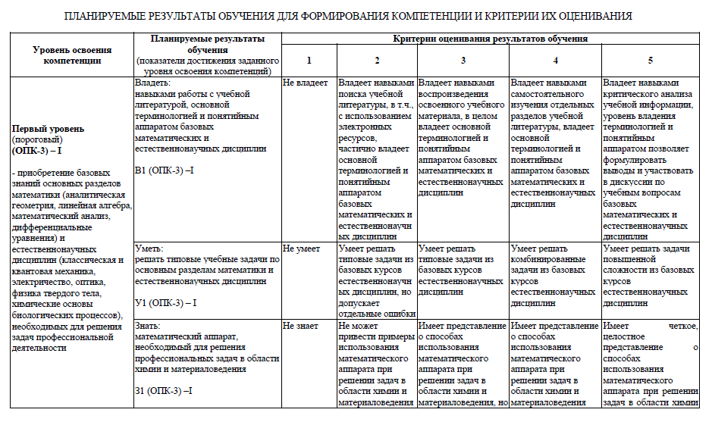

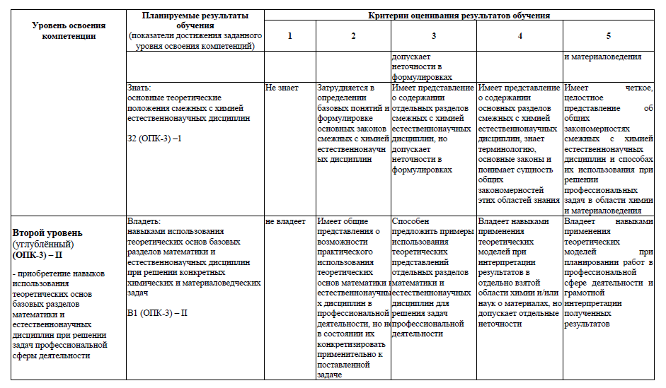

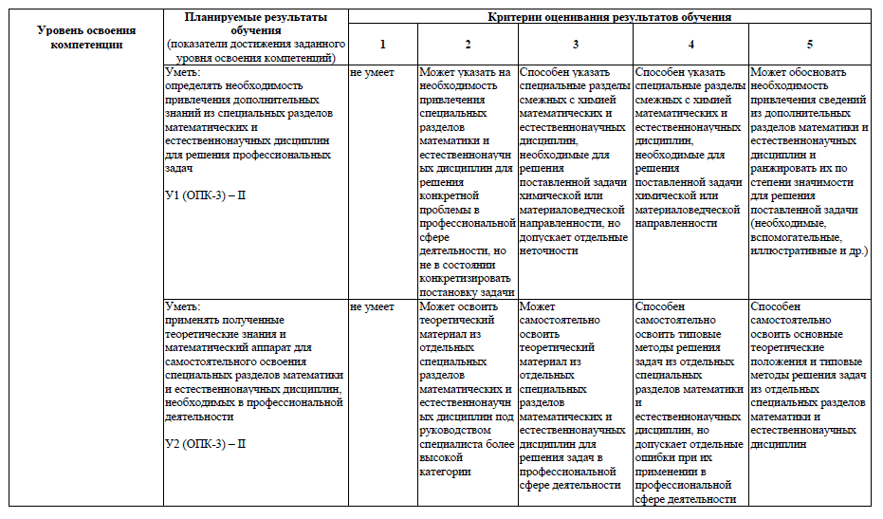

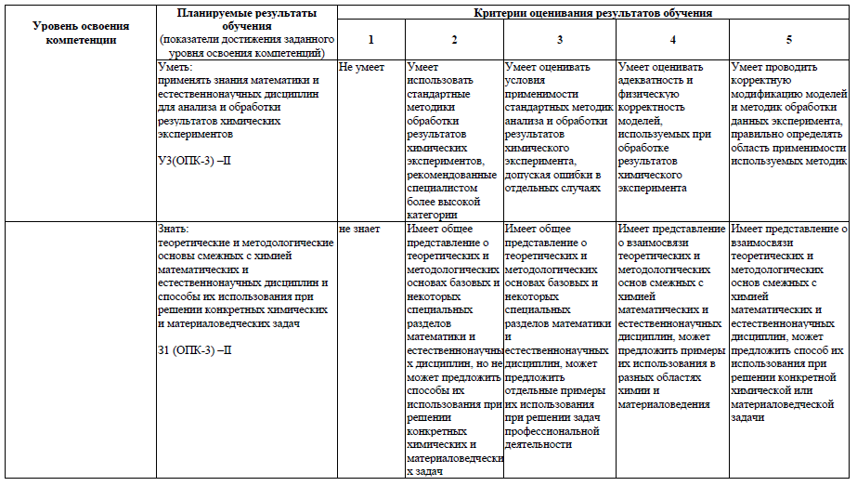
При изучении дисциплины «Избранные главы химии твердого тела» студенты получают следующие знания, умения и владения в рамках освоения компетенций ОПК-2, ОПК-3, ПК-3, ПК-5:
З1 (ОПК-2) Знать стандартные методы получения, идентификации и исследования свойств веществ и материалов, правила обработки и оформления результатов работы, нормы ТБ.
31 (ОПК-3): Знать математический аппарат, необходимый для решения профессиональных задач в области химии и материаловедения.
З1 (ПК-3): Знать методики моделирования в современных синтезах с использованием концепции «структура − свойства».
З1 (ПК-5): Знать основные кристаллохимические категории (изоморфизм, морфотропию, полиморфизм) на современном уровне развития науки (с использованием электронных ресурсов), необходимые для решения поставленной задачи химической или материаловедческой направленности.

В1 (ОПК-2): Владеть базовыми навыками проведения химического эксперимента и оформления его результатов.
В1 (ОПК-3): Владеть навыками работы с учебной литературой, основной терминологией и понятийным аппаратом базовых математических и естественнонаучных дисциплин.
В1 (ПК-3): Владеть современными приемами синтеза неорганических соединений и твердых растворов и контроля их чистоты.
В1 (ПК-5): Владеть навыками конструирования новых кристаллических соединений и твердых растворов с выходом на создание материалов со специальными и практически важными функциями и составления запросов для поиска необходимой информации по химии твердого тела на научных и образовательных порталах в сети Интернет во взаимосвязи с другими науками.

У1 (ОПК-2): проводить простые химические опыты по предлагаемым методикам.
У1 (ОПК-3): Уметь решать типовые учебные задачи по основным разделам математики и естественнонаучных дисциплин.
У1 (ПК-3): Уметь реализовывать современный подход к синтезу новых неорганических соединений и твердых растворов.
У1 (ПК-5): Уметь анализировать теоретические представления об изоморфизме соединений, образовании твердых растворов и природе химической связи как основы целенаправленного конструирования, разработки и создания материалов со специальными и практически важными функциями, использовать стандартные методики обработки результатов экспериментов, включая программные продукты.

6.2. Описание шкал оценивания
Промежуточный контроль качества усвоения студентами содержания дисциплины проводится в виде комплексного экзамена, на котором определяется:
- уровень усвоения студентами основного учебного материала по дисциплине;
- уровень понимания студентами изученного материала;
- способности студентов использовать полученные знания для решения конкретных задач.
Экзамен в 7 семестре проводится в письменной форме в виде заданий теоретического курса. Студент должен дать полный и развернутый ответ.
К экзамену допускаются обучающиеся, доработавшие свои портфолио с учетом пожеланий других студентов и преподавателя.

Для проведения промежуточного контроля сформированности компетенции используется: письменный ответ по билету на экзамене.
Оценка | Уровень подготовки
Превосходно | Высокий уровень подготовки, безупречное владение теоретическим материалом, студент демонстрирует творческий поход к решению нестандартных ситуаций. Студент дал полный и развернутый ответ в письменной форме на все теоретические вопросы билета, правильно оформил портфолио, подтверждая тем самым владение теоретическим материалом. Студент активно работал на лекциях, проводимых в активных методах, чему подтверждением является высокий средний балл за текущую успеваемость и оценка за контрольную работу.
Отлично | Высокий уровень подготовки с незначительными ошибками. Студент дал полный и развернутый ответ в письменной форме на все теоретические вопросы билета, правильно оформил портфолио, подтверждая тем самым владение теоретическим материалом. Студент активно работал на лекциях, проводимых в активных методах, имеет высокие средний балл за текущую успеваемость и оценку за контрольную работу.
Очень хорошо | Хорошая подготовка. Студент дал полный ответ в письменной форме на все теоретические вопросы билета, но допустил небольшие неточности в определениях понятий, процессов и т.п. Портфолио правильно оформлено, по нему даны полные объяснения. Студент активно работал на лекциях, проводимых в активных методах, имеет высокие средний балл за текущую успеваемость и оценку за контрольную работу.
Хорошо | В целом хорошая подготовка с заметными ошибками или недочетами. Студент дал ответ в письменной форме на все теоретические вопросы билета, но допустил неточности в определениях понятий, процессов и т.п. Портфолио в целом правильно оформлено, но объяснения по нему даны неполные. Имеются ошибки при ответах на дополнительные и уточняющие вопросы экзаменатора. Студент работал на лекциях, проводимых в активных методах, имеет хорошие средний балл за текущую успеваемость и оценку за контрольную работу.
Удовлетворительно | Минимально достаточный уровень подготовки. Студент показал минимальный уровень теоретических знаний, сделал существенные ошибки при письменном ответе на экзаменационные вопросы, но при последующем устном ответе на наводящие вопросы, смог правильно сориентироваться и в общих чертах дать правильный ответ. Портфолио не отвечает всем необходимым критериям оценки. Студент посещал лекции, но имеет низкие средний балл за текущую успеваемость и оценку за контрольную работу.
Неудовлетворительно | Подготовка недостаточная и требует дополнительного изучения материала. Студент дал ошибочные письменные ответы на теоретические вопросы билета и на последующие наводящие и дополнительные вопросы экзаменатора. Портфолио не отвечает всем необходимым критериям оценки, объяснения по нему не даны. Студент посещал лекции, но имеет очень низкие средний балл за текущую успеваемость и оценку за контрольную работу.
Плохо | Студент отказался отвечать на экзаменационный билет как в письменной, так и в устной форме.

Оформление портфолио проводится в электронной форме. Структура электронного портфолио включает разделы: автопортрет, информационные ресурсы, рабочие материалы, мои достижения, внутри которых выделяют рубрики.
В разделе «Автопортрет» автор портфолио имеет возможность представить себя любым доступным для этого способом – создать эссе, синквэйн, фотовыставку, самопрезентацию (в программе Power Point), персональную web-страницу, электронное резюме. В этом разделе могут быть рубрики: «Зачем я стал студентом-химиком», «Мой опыт общения с компьютером как средством обучения», «Мои ожидания от изучения дисциплины» и др.
«Информационные ресурсы» представляют собой раздел, содержащий любую информацию, которую студент собирает (а не создает сам) в соответствии с темой портфолио. Важные компоненты этого раздела: словарные и энциклопедические статьи; материалы периодических изданий; информационные материалы, полученные от преподавателя; любой иллюстративный материал; материалы, найденные студентами в Интернете, электронных энциклопедиях и учебных пособиях, в том числе аудио и видео материалы. В этом разделе могут быть рубрики: понятийно-терминологический словарь; нормативные документы; законы, принципы, правила (теоретические основы рассматриваемого материала); Интернет – копилка учебных материалов и др.
В разделе «Рабочие материалы» содержится информация, которую автор портфолио использовал в процессе подготовки и выполнения тех или иных заданий: графические материалы, тексты сообщений и докладов; творческие работы; выполненные контрольные и самостоятельные работы; материалы по проектной деятельности учащегося и т.д. В разделе могут быть рубрики: «Мои разработки», «Интересные разработки партнеров по группе».
Раздел «Мои достижения» является заключительным и содержит работы, которые, по мнению автора портфолио, демонстрирует его успехи в учебе. Это могут быть удачно выполненные контрольные, отзывы преподавателей и однокурсников, рисунки, сертификаты и т.д. Обязательным требованием является наличие рефлексивного комментария к каждому материалу этого раздела, в котором студент поясняет, почему он считает данную работу своим достижением. В разделе могут быть рубрики: «Мои открытия» (т.е. информация, которая удивила, закономерности, которые установил самостоятельно), «Мои самые удачные разработки», «Материалы для выступлений и статей», «Стимулы успеха» (что в ходе работы помогало достижению целей).
Каждый элемент портфолио должен датироваться, чтобы можно было проследить динамику учебного процесса. Желательно, чтобы при оформлении окончательного варианта портфолио включало в себя, помимо обязательных разделов, три обязательных элемента: сопроводительное письмо владельца портфолио с описанием цели, предназначения и краткого содержания портфолио; содержание (или оглавление) портфолио с перечислением его основных элементов; самоанализ и взгляд в будущее. Это придает учебному портфолио упорядоченность. Им удобно пользоваться другим людям − потенциальным читателям портфолио (преподавателям, одногруппникам и т.д.).

Критерии оценки портфолио
Критерий | Оценка | Характеристика
Комплексный  критерий | Удовлетворительно | Наличие сопроводительного письма владельца портфолио с описанием цели, предназначения и краткого содержания портфолио.  Наличие трех обязательных разделов.  Содержание (оглавление) портфолио с перечислением его основных элементов.  Каждый элемент портфолио должен быть датирован, чтобы проследить динамику роста знаний и формирования компетенций студента в учебном процессе.  Акцент сделан на обязательные разделы и рекомендуемые рубрики.
Комплексный  критерий | Хорошо | В дополнение ко всему перечисленному выше в портфолио включены дополнительные рубрики, но не всегда явно выражена их полезность для студента.  Недостаточно выражена оригинальность, творчество в оформлении портфолио.
Комплексный  критерий | Отлично | Наличие дополнительных рубрик (поисковых, ситуативных, описательных), демонстрирующих полезность портфолио для студента.  Портфолио позволяет оценить прирост знаний студента, развитие когнитивных компетентностей, сформированность умений (в том числе прикладных), развитость коммуникативных умений, сформированность умений самоконтроля и самооценки.  Содержание портфолио свидетельствует об очевидном прогрессе учащегося в плане развития перечисленных выше умений и компетенций.
Анализ групповой работы | Удовлетворительно | Наличие групповых работ.
Анализ групповой работы | Хорошо | Наглядно оформленные групповые работы с помощью графических организаторов.
Анализ групповой работы | Отлично | Наличие рефлексии и самооценки по групповым работам.
Мои работы в изучаемом курсе, включая домашнюю работу | Удовлетворительно | Наличие результатов самостоятельной работы.
Мои работы в изучаемом курсе, включая домашнюю работу | Хорошо | Графически и наглядно оформленные результаты.
Мои работы в изучаемом курсе, включая домашнюю работу | Отлично | Наличие рефлексии и самооценки по самостоятельной работе в ходе изучения курса.

6.3. Критерии и процедуры оценивания результатов обучения по дисциплине, характеризующих этапы формирования компетенций
Для оценивания результатов обучения в виде знаний используются следующие процедуры и технологии:
- письменные ответы на вопросы контрольной работы и построенные кластеры «Изоморфизм», «Морфотропия», «Полиморфизм»;
- устные ответы на вопросы при групповой работе на лекциях;
- индивидуальный устный ответ по тематике лекции;
- собеседование при защите портфолио;
- письменный ответ на экзамене.

Для оценивания результатов обучения в виде умений и владений используются следующие процедуры и технологии:
- практические контрольные задания (ПКЗ), включающие выполнение одной или нескольких задач;
- оформление портфолио, которое создается как рубрикатор и включает в себя результаты работы над теоретическими основами курса и результаты индивидуальной и групповой работы студентов по конкретному разделу учебного материала.

  - Типовые контрольные задания или иные материалы, необходимые для оценки результатов обучения, характеризующих этапы формирования компетенций.
Примерный перечень вопросов для экзамена (письменный опрос) для оценки сформированности знаний компетенции ОПК-2, ОПК-3, ПК-3:
Тема 1 (ОПК-2)
- Изоморфизм. Сущность понятия.
- Типы твердых растворов замещения.
- Экспериментальные методы изучения твердых растворов.
- Эмпирические правила изоморфизма.
- Роль диаграмм состояния в исследовании изоморфизма. Типы физико-химического взаимодействия веществ. Физико-химическая сущность изоморфизма как макроскопического явления.
- Особенности смешения компонентов при образовании кристаллического твердого раствора. Кристаллохимическая сущность изоморфизма как микроскопического явления.
- Типы кристаллического строения фаз переменного состава. Структурный переход порядок-беспорядок в кристаллах твердых растворов.
- Факторы изоморфной взаимозаместимости атомов в кристаллах.
- Основные понятия термодинамики твердых растворов. Термодинамические функции смешения – энтальпия, энтропия и функция Гиббса.
- Экспериментальное определение функций смешения твердых растворов замещения.
- Теоретический расчет энтальпии, энтропии и функции Гиббса смешения изоморфных смесей.
- Исходные положения и результаты расчетов энтальпии смешения твердых растворов на основе компонентов с близким характером химической связи (согласно теориям Вазашерны-Хови и Хиеталы).

Тема 2 (ОПК-3)
- Причины, вызывающие проявление морфотропии.
- Правила и законы, определяющие условия стабильности существования кристаллической структуры
- Причины проявления и характер изменения свойств вдоль морфотропного ряда, практическое использование.

Тема 3 (ПК-3)
- Термодинамический аспект полиморфизма. Энантиотропные и монотропные полиморфные превращения.
- Классификация полиморфных превращений по характеру структурных изменений.
- Фазовые переходы и полиморфизм. Изменение симметрии при изменении температуры и давления.
- Координационные правила полиморфизма.
- Эмпирическая классификация фазовых переходов.
- Экспериментальные методы изучения структурных фазовых переходов.

Примерный перечень заданий (контрольная работа по разделу «Изоморфизм. Твердые растворы») для оценки сформированности знаний компетенции ПК-5:
Вариант 1
Задание 1. Рассчитайте плотность твёрдого раствора YF₃ в CaF₂ в зависимости от состава: а) по модели катионных вакансий; б) по модели межузельных ионов F⁻. Параметр a кубической элементарной ячейки CaF₂ равен 5.4626 Ǻ, число формульных единиц Z равно 4. Принять, что объём элементарной ячейки не зависит от состава твёрдого раствора.

Задание 2. Приведите наиболее вероятные формулы для следующих ограниченных твёрдых растворов: а) Li в TiS₂; б) Al₂O₃ в MgAl₂O₄.

Задание 3. Приведите три «звезды изоморфизма» Ферсмана и предложите схемы лучшей кристаллохимической компенсации избыточной степени окисления элементов, используемых в Вашей научной работе, при их изоморфных замещениях.

Задание 4. Рассмотрите применение рентгенографии для доказательства образования твердого раствора, изученного в Вашей научной группе. Приведите состав (химическую формулу) твердого раствора, область его гомогенности, исходные рентгенограммы (с индексами hkl), рассчитанные по ним параметры элементарной ячейки, зависимость параметров ячейки от состава. Укажите, соответствует зависимость параметров ячейки от состава твердого раствора правилу Вегарда или имеется отклонение от поведения, предсказываемого правилом Вегарда, о чем может свидетельствовать это отклонение.

Задание 5. Дополните материал лекции 4* описанием двух методов изучения твердых растворов, не описанных в ней.
*Студенты имеют электронный вариант лекций.

Перечень примерных вопросов для экзамена:
1. Изоморфизм, морфотропия, полиморфизм. Сущность понятий.
2. Системы кристаллохимических радиусов.
3. Структурные критерии различия химических соединений и твердых растворов.
4. Морфотропия. Критерии устойчивости структурного типа.
5. Полиморфизм. Классификационная проблема.
6. Фазовые переходы первого и второго рода.
7. Координационные правила полиморфизма.
8. Классификация изоморфизма.
9. Типы твердых растворов замещения. Твердые растворы внедрения.
10. Механизмы образования твердых растворов.
11. Экспериментальные методы изучения твердых растворов (рентгенография, измерения плотности, использование метода ДТА для изучения изменения температур фазовых переходов в твердых растворах).
12. Эмпирические правила изоморфизма.
13. Роль диаграмм состояния в исследовании изоморфизма. Типы физико-химического взаимодействия веществ. Физико-химическая сущность изоморфизма как макроскопического явления.
14. Типы кристаллического строения фаз переменного состава.
15. Структурный переход порядок-беспорядок в кристаллах твердых растворов.
16. Факторы изоморфной взаимозаместимости атомов в кристаллах твердых растворов.
17. Основные физико-химические и термодинамические принципы теории изоморфизма.
18. Основные понятия термодинамики твердых растворов. Экспериментальное определение термодинамических функций смешанных твердых растворов.
19. Термодинамические модели твердых растворов.
20. Основы количественной энергетической теории изоморфизма.
21. Правила изоморфизма с современной точки зрения.
22. Расчеты по минеральным равновесиям.
23. Роль кристаллохимического подхода в решении задач создания научных представлений о процессах формирования материалов с требуемыми свойствами.

  - Методические материалы, определяющие процедуры оценивания.
- Положение «О проведении текущего контроля успеваемости и промежуточной аттестации обучающихся в ННГУ», утверждённое приказом ректора ННГУ от 13.02.2014 г. № 55-ОД.
- Положение о фонде оценочных средств, утверждённое приказом ректора ННГУ от 10.06.2015 г. № 247-ОД

- Учебно-методическое и информационное обеспечение дисциплины (модуля) «Избранные главы химии твердого тела»
Теоретическая подготовка к лекциям и промежуточной аттестации может осуществляться по следующим литературным источникам:
7.1. Основная литература:
1. Петьков В.И., Грудзинская Е. Ю. Активные методы в преподавании дисциплины «Изоморфизм. Твердые растворы». Курс лекций и описание занятий. Монография. -Saarbrücken, Deutschland / Германия: LAP LAMBERT Academic Publishing GmbH & Co.KG, 2014, 169 с. (Книги имеются в фонде кафедры)
2. Урусов B.C. Теоретическая кристаллохимия. - М.: Издательство МГУ, 1987, 272 с.
3. Готтштайн, Г. Физико-химические основы материаловедения [Электронный ресурс] / Г. Готтштайн; пер. с англ. К.Н. Золотовой, Д.О. Чаркина под ред. В.П. Зломанова. - 2-е изд. (эл.). - М.: БИНОМ. Лаборатория знаний, 2014. - 403 с. - (Лучший зарубежный учебник). - ISBN 978-5-9963-1327-3. Режим доступа: http://znanium.com/catalog.php?bookinfo=539831

7.2. Дополнительная литература:
1. Вест А. Химия твердого тела. Теория и приложения: Ч. 1. М.: Мир, 1988.
2. Урусов В.С. Теория изоморфной смесимости. М., «Наука». 1977. 251 с.
3. Перчук Л.Л., Рябчиков И.Д. Фазовое соответствие в минеральных системах. М., «Недра». 1976. 287 с.

7.3 Рекомендуемая литература:
1. Макаров Е.С. Изоморфизм атомов в кристаллах. М., «Атомиздат». 1973. 288 с.
2. Ферсман А. Е. Избранные труды. Изд-во АН СССР, 1955–1959. (См. т.т. 3 и 5).
3. Урусов В.С. Энергетическая кристаллохимия. М., «Наука». 1975. 333 с.
4. Урусов В.С., Еремин Н.Н. Кристаллохимия. Краткий курс: Учебник. М.: Изд-во Московского ун-та, 2010. 256 с.
5. Китайгородский А.И.Смешанные кристаллы. М.: Наука, 1983. 277 с.
6. Вайнштейн Б.К., Фридкин Б.М., Инденбом В.Л. Современная кристаллография. Под ред. Вайнштейна Б.К. Т. 2. Структура кристаллов. М.; Наука, 1979. 359 с.
7. Древинг В.П., Калашников Я.А. Правило фаз. М.: Изд-во Московского ун-та, 1964. 455 с.
8. Котельников А.Р., Улин И.В., Ковальский А.М., Некрасов А.Н., Котельникова З.А., Орлова А.И., Петьков В.И. Получение и изучение строения сложных ортофосфатов циркония и щелочных элементов. 4. Образование и термодинамические характеристики твердых растворов в высокотемпературных водно-солевых системах // Радиохимия. 2000. Т. 42. № 4. С. 325-330.
9. Асабина Е.А., Петьков В.И., Котельников А.Р., Ковальский А.М. Синтез и изучение твердых растворов (Na,K)Ti₂(PO₄)₃ в гидротермальных условиях // Журнал неорганической химии. 2006. Т. 51. № 7. С. 1066-1071.
10. Сушкова Т.П., Семенова Г.В., Стрыгина Е.В. Термодинамическая оценка стабильности твердых растворов на основе халькогенидов свинца // Вестник ВГУ. Серия: Химия. Биология. Фармация. 2004. № 1. С. 94-100.
11. Верма А.Р., Кришна П. Полиморфизм и полиморфизм в кристаллах. - М: Мир, 1969, 274 с.
13. Петьков В.П., Орлова А.И. Кристаллохимический подход к прогнозированию теплового расширения соединений со структурой фосфата натрия-дициркония // Неорганические материалы. 2003. Т. 39. № 10. С. 1177−1188.

7.4 Интернет-ресурсы:
www.unn.ru/pages/e-library/methodmaterial/2010/solid_solution.pdf
www.geol.vsu.ru/ecology/ForStudents/3Graduate/Geochemistry/Lection6.doc

Учебно-методическая литература для данной дисциплины имеется в наличии в электронно-библиотечной системе "ZNANIUM.COM", доступ к которой предоставлен студентам. ЭБС "ZNANIUM.COM" содержит произведения крупнейших российских учёных, руководителей государственных органов, преподавателей ведущих вузов страны, высококвалифицированных специалистов в различных сферах бизнеса. Фонд библиотеки сформирован с учетом всех изменений образовательных стандартов и включает учебники, учебные пособия, монографии, авторефераты, диссертации, энциклопедии, словари и справочники, законодательно-нормативные документы, специальные периодические издания и издания, выпускаемые издательствами вузов. В настоящее время ЭБС ZNANIUM.COM соответствует всем требованиям федеральных государственных образовательных стандартов высшего образования (ФГОС) нового поколения.
Учебно-методическая литература для данной дисциплины может быть найдена в электронно-библиотечной системе Издательства "Лань", доступ к которой также предоставлен студентам. ЭБС Издательства "Лань" включает в себя электронные версии книг издательства "Лань" и других ведущих издательств учебной литературы, а также электронные версии периодических изданий по естественным, техническим и гуманитарным наукам. ЭБС Издательства "Лань" обеспечивает доступ к научной, учебной литературе и научным периодическим изданиям по максимальному количеству профильных направлений.

- Материально-техническое обеспечение дисциплины (модуля)
Для обучения студентов названной дисциплине имеются в наличии специальные кабинеты с необходимым оборудованием (140, 141 ауд, 2 корпус). Материально-техническое обеспечение лекционных занятий: видеопроектор, ноутбук, переносной экран, проектор, доска, бумага формата А0, фломастеры.

Программа составлена в соответствии с требованиями ФГОС ВО с учетом рекомендаций и ОПОП ВО по направлению подготовки 04.03.01 – Химия, профиль «Химия и материаловедение».

Авторы:
к.х.н., доцент ________________________ Петьков В.И.

Рецензент:
С.н.с. ИХВВ РАН, к.х.н. ________________________ Суханов М.В.

Заведующий кафедрой химии твердого тела,
д.х.н., профессор _______________________ Сулейманов Е.В.

Программа одобрена на заседании методической комиссии химического факультета
от ___________ года, протокол № ________.

